Лекция 9.

Раздел 5. Численное дифференцирование и интегрирование.

1. Формулы численного дифференцирования

Наиболее естественным путем построения формул численного дифференцирования является использование вместо исходной функции ее приближения (аппроксимирующую функцию). При этом чаще всего в качестве последней выбирают интерполяционные многочлены.
Пусть дано {x_{i}, f(x_{i})}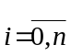, где x₀ < x₁ < … < x_{n}, то можно построить интерполяционный многочлен P_{n}(x) и положить

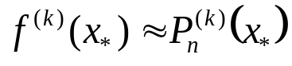 , 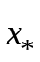∈[x₀, x_{n}], k=1,2,..,n

Например, при n = 2

P₂(x) = f(x₀) + (x– x₀) f(x₀, x₁) + (x– x₀)(x – x₁) f(x₀, x₁, x₂)
и
P'₂() = f(x₀, x₁) + (2– x₀ – x₁) ⋅ f (x₀, x₁, x₂).

Если 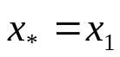, то
P'₂ (x₁) = 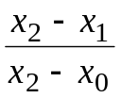· f(x₀, x₁) + 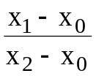· f(x₁, x₂).
В случае равномерной сетки x_{j} = x₀ + jh, j = 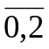

P'₂ (x₁) = 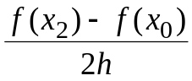.
Метод неопределенных коэффициентов.

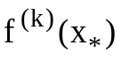 ≈ 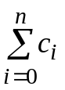f(x_{i}) (1)
коэффициенты с_{i} выбираются из условий, обеспечивающих точность это формулы (1) для многочлена максимально высокий степени. Возьмем

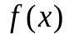 = 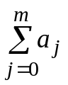x^{j}

и потребуем, чтобы для такого многочлена соотношение (1) обратилось в равенство
(x ^{j})^{(k)}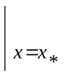= 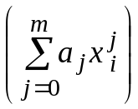, (2)

Чтобы это равенство (2) выполнялось для любого многочлена степени m, необходимо и достаточно, чтобы коэффициенты при a_{j} в левой и правой частях были равны.
Поскольку

(x ^{j})^{(k)} = j(j – 1) … (j – k + 1)x^{j – k},

то мы получаем СЛАУ

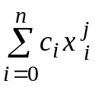 = j(j – 1) … (j – k + 1)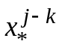, j = 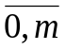. (3)

относительно неизвестных с_{i}.
Если m = n, то определитель системы (3) является определителем Вандермонда и отличен от нуля.
Следовательно, в этом случае система уравнений (3) всегда имеет решение и причем единственное. Таким образом, всегда можно построить формулу численного дифференцирования с (n + 1) узлами, точную для многочленов степени n.
При m = n и определенном расположении узлов иногда оказывается, что равенство (3) выполнено и при j = n + 1.
Как правило, это будет в случае, когда узлы расположены симметрично относительно точки 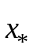.
Построим формулу численного дифференцирования

f '(x₁) ≈ c₀ f(x₀) + c₁ f(x₁) + c₂ f(x₂), x_{i} = x₀ +jh, j = (4)

точную для многочлена второй степени.

Перепишем (4), где x₁=0:

f '(0) ≈ c₀ f(– h) + c₁ f(0) + c₂ f(h).

Тогда система уравнений (3) примет вид

c₀ + c₁ + c₂ = 0

– hc₀ + hc₂ = 1

(– h)²c₀ + h²c₂ = 0,

и, решая ее, получаем c₀ = – 1/(2h), c₁ = 0, c₂ = 1/(2h).
Таким образом,

f '(0) ≈ ( f(h) – f(– h))/(2h). (6)

Построим приближенную формулу вычисления второй производной, используя те же узлы

f ''(0) ≈ 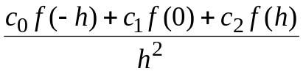.

из условий точности формулы для 1, х, х² получаем систему уравнений
c₀ + c₁ + c₂ = 0,
– c₀ + c₂ = 0,
c₀ + c₂ = 2.
 c₀ = c₂ = 1, c₁ = – 2
Отсюда
f ''(0) ≈ (f(h) – 2 f (0) + f(– h))/h². (5)

Построенная формула оказывается точной для многочлена третьей степени. Если подставить в левую и правую части формулы (5) функцию f (х) = х³, то получим нулевое тождество.

Оценим погрешность построенной выше формулы (4).

f(± h) = f(0) ± hf '(0) + 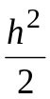 f ''(0) ± 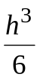 f ''' (ξ±).

Погрешности
R_{k}(f) = f ^{(k)}() – f(x_{i}).
Имеем
R₁(f) = f '(0) – ( f(h) – f(– h))/(2h) =

= f '(0) – (f '(0) + 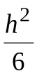 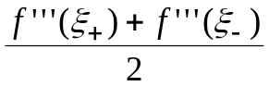 = – α,
α = .

Значение α лежит между f '''(ξ₊) и f '''(ξ–). Поэтому по теореме Роля найдется точка ξ ∈ [ξ–, ξ₊] такая, что α = f '''(ξ). Таким образом, в итоге имеем
R₁(f) = – f '''(ξ).

Проведем аналогичный анализ для формулы (5). В этом случае оставим четыре члена разложения

f (± h) = f(0) ± hf '(0) + f ''(0) ± f ''' (0) + 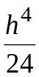 f ⁽⁴⁾(ξ±)
и получим
R₂(f) = – 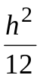 f ⁽⁴⁾(ξ).
Итак, мы видим, что формулы (4) и (5) имеют одинаковый порядок точности (второй).

2. Вычислительная погрешность формул численного дифференцирования

Рассмотрим вычисление величины f '(x₀) по формуле

f '(x₀) ≈ (f(x₁) – f(x₀))/h. (6)

Нетрудно показать, что остаточный член этой формулы равен

r₁ = – hf ''(ξ)/2, ξ ∈ [x₀, x₁].

Пусть |f ''(ξ)| ≤ M₂, тогда |r₁| ≤ M₂h/2.

Если значения функции f(x_{i}) известны с некоторыми погрешностями ε_{i}, |ε_{i}| ≤ Е, то погрешность величины f '(x₀) будет содержать дополнительное слагаемое

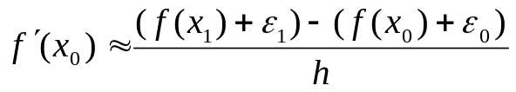 (2’)

r₂ = – (ε₁ – ε₀)/h, |r₂| ≤ 2Е/h.

Получаем

|r| ≤ |r₁| + |r₂| ≤ g(h) = M₂h/2 + 2E/h. (7)

Очевидно,
g(h → 0) → ∞ (см. рис.1).
Из
g'(h) = M₂/2 – 2E/h² = 0

определим точку экстремума h₀:

h₀ = 2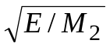, g(h₀) = 2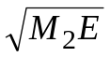.

Таким образом, погрешность результата не может быть лучше, чем величина порядка 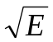.
Даже если погрешность исходных данных отсутствует, погрешность округления на конечной разрядной сетке всегда есть: Е ≤ const · 2^{–t}, где t – число разрядов мантисса. Таким образом, мы можем получить
f '(x₀) в лучшем случае с половиной верных разрядов.

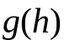
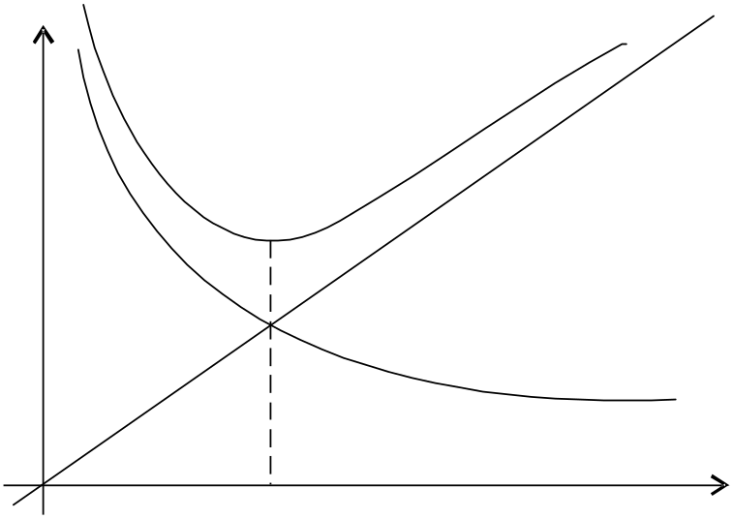
M₁h/2
h₀
h
2E/h

Рис. 1.

В случае применения формул более высокого порядка точности положение несколько улучшается. Если использовать формулу с остаточным членом порядка O(h^{m}), то вместо оценки (7) будем иметь

|r| ≤ g_{m}(h) = A₁h^{m} + A₂E/h. (8)

В этом случае минимум правой части достигается при h порядка (E)^{1/(m + 1)}, при этом сама правая часть имеет порядок (E)^{m/(m + 1)}.

Конечно, следует иметь в виду, что величины А₁ и А₂ могут расти с ростом m, и поэтому увеличение порядка точности формул численного дифференцирования разумно лишь в определенных пределах.
3. Численное интегрирование

Задача:

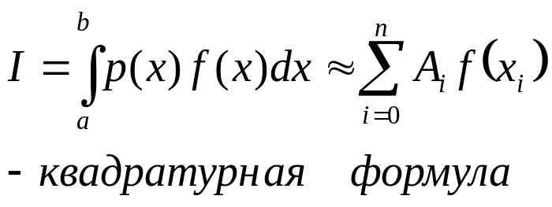 (1)

p(x) – весовая функция,
n - порядок квадратурной формулы,
x_{i} – узлы квадратурной формулы,
A_{i} – коэффициенты квадратурной формулы.

3.1. Формулы Ньютона-Котеса

Случай 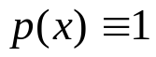

Идея: приблизим f(x) интерполяционным многочленом.

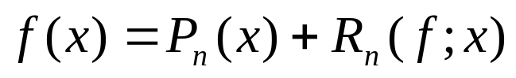

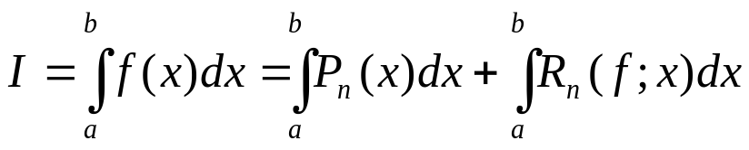
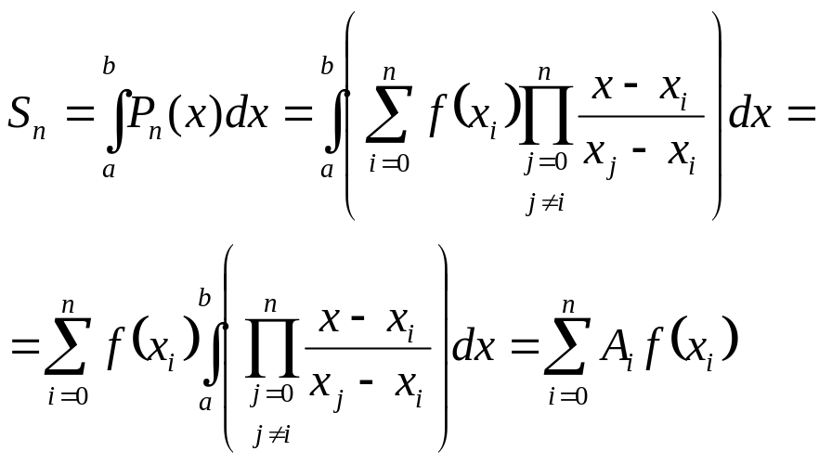
где
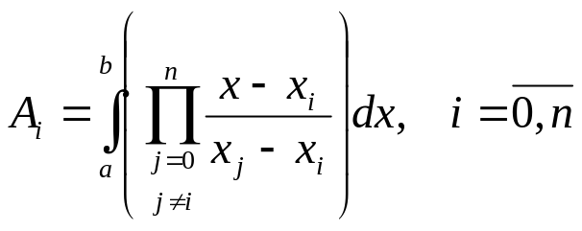

Погрешность интерполирования:

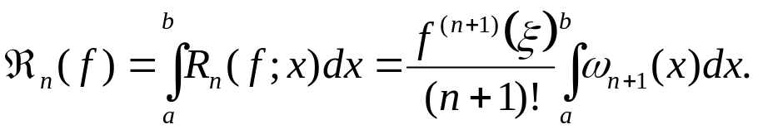

Частные случаи.

- Формула «левых» прямоугольников:

n=0, x₀=a

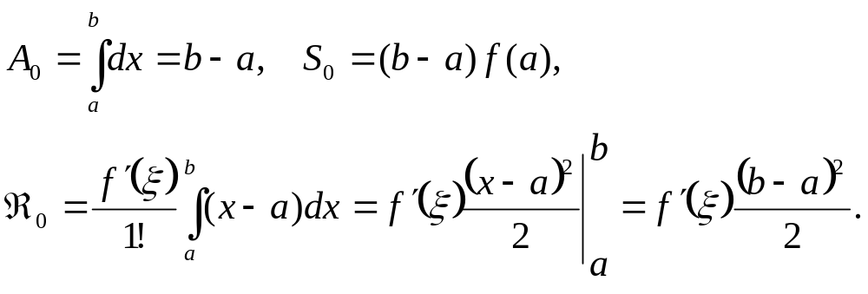

Формула «правых) прямоугольников:

n=0, x₀=b
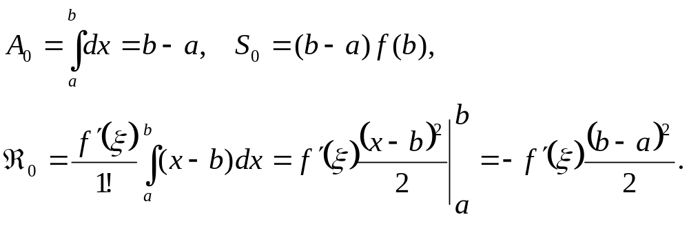
2) Формула трапеций:

n=1, x₀=a, x₁=b

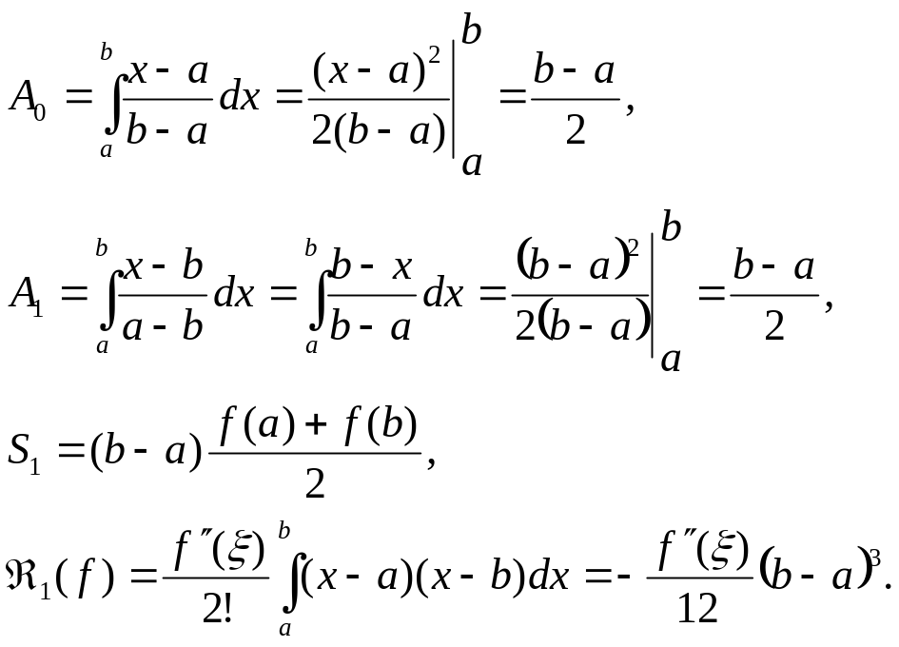
- Формула Симпсона:

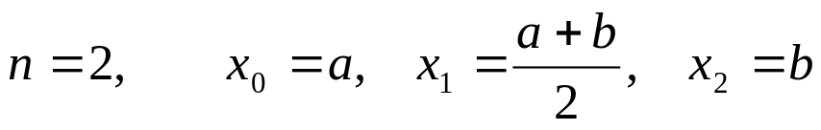

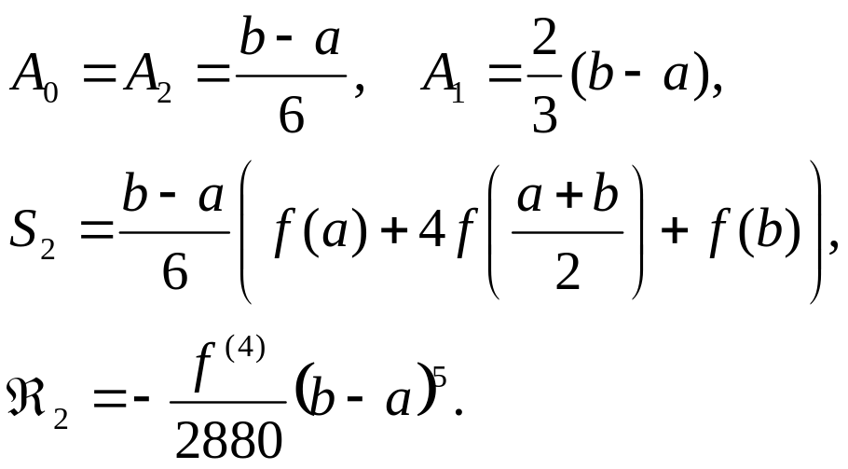

Геометрический смысл.

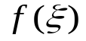
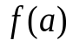
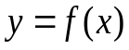

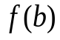
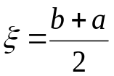
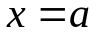
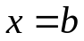
Рис.1.

3.2. Алгебраический подход

Обозначим

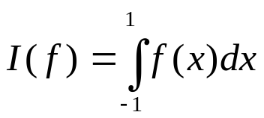
тогда
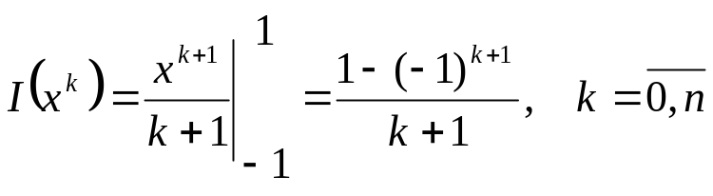
Пусть квадратурная формула дает точный результат для многочлена k-го порядка:
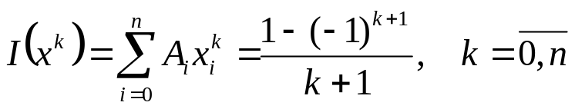

Получили СЛАУ относительно неизвестных коэффициентов квадратурной формулы.

Пример. n=2, x₀=-1, x₁=0, x₂=1.
Имеем СЛАУ
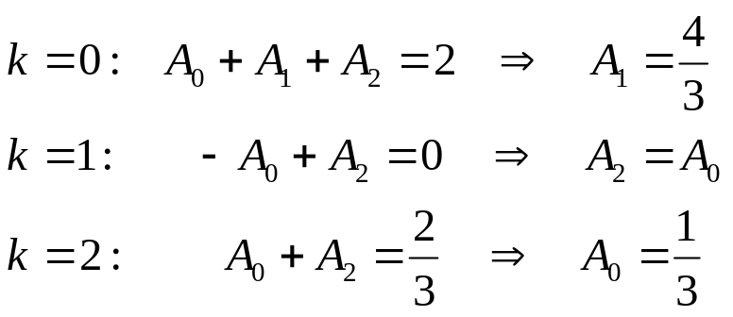
Тогда
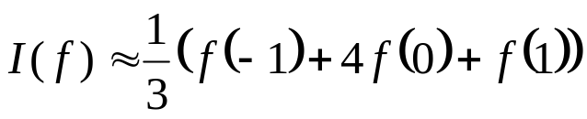
В общем случае

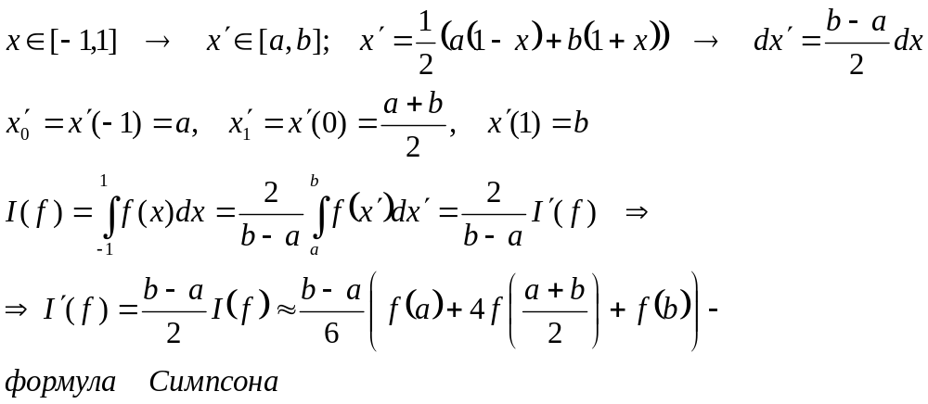

4. Квадратурные формулы Гаусса

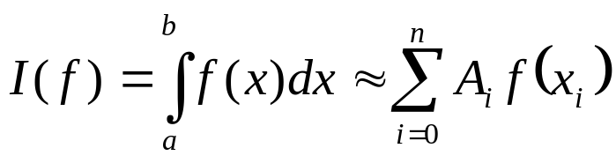

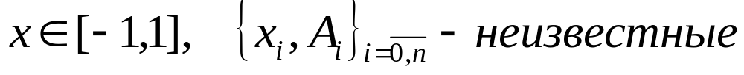

Условия для определение параметров формул:

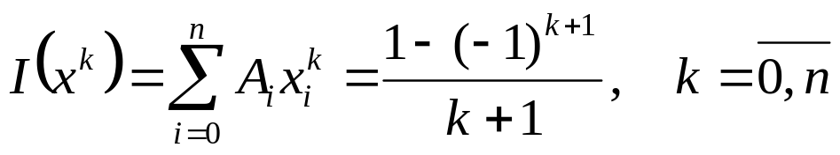

Частные случаи.
1) n=0, A₀,x₀=?

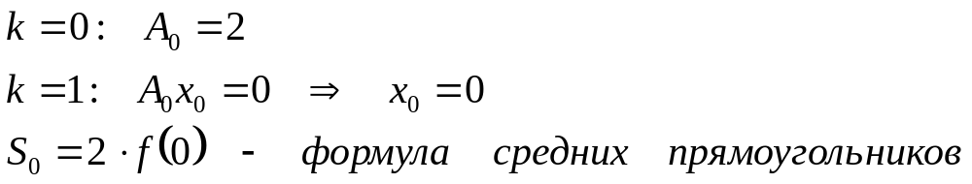

2) n=1, A₀,A₁,x₀,x₁=?

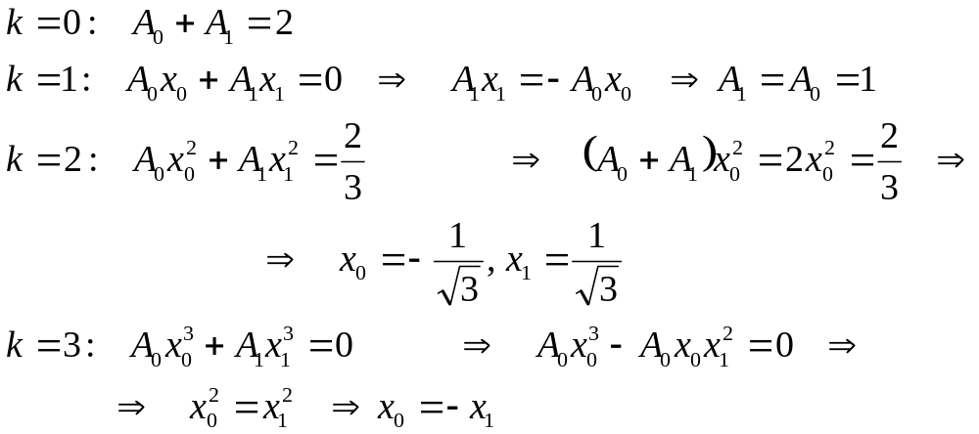

- n=2;

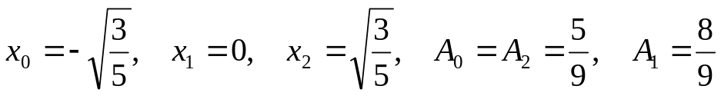

Свойства узлов:

При n – четном,
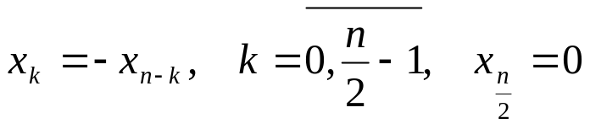
При n – нечетном
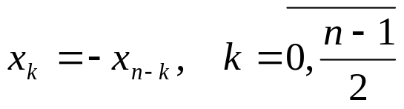

Погрешность
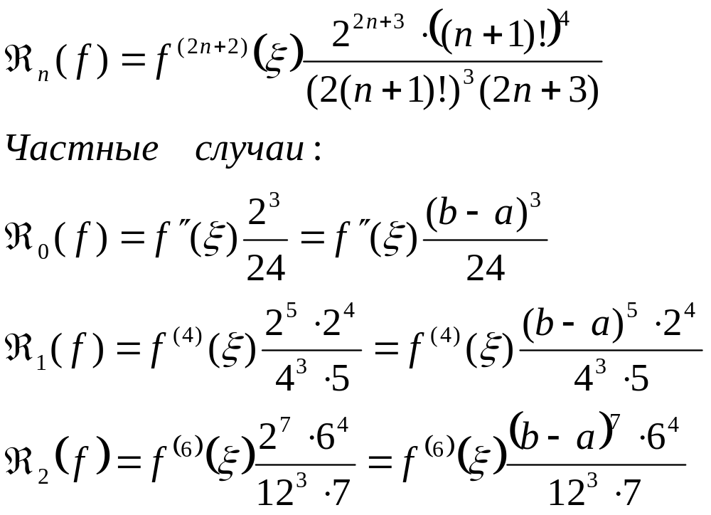
5. Интегралы от сильно осциллирующих функций
и нерегулярные (несобственные) интегралы

1)
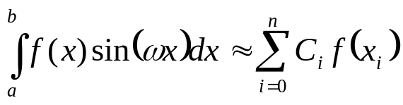
Пусть
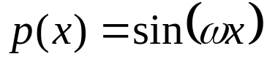

2)
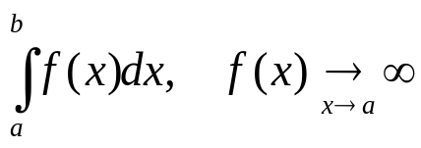

Пусть, например

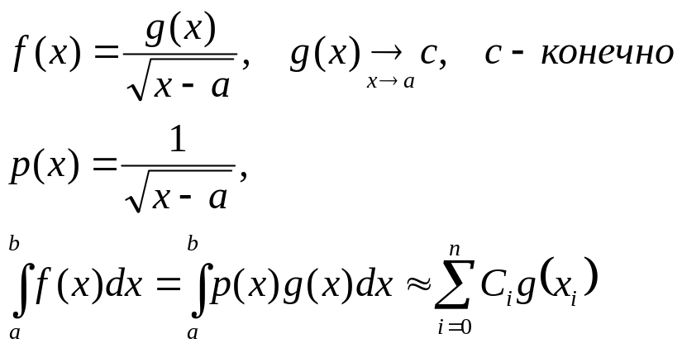

Построение квадратурных формул
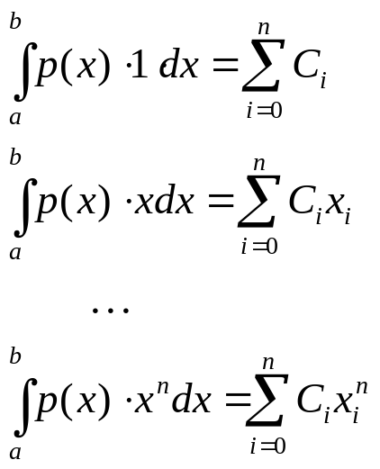

6. Повышение точности интегрирования за счет разбиения отрезка на равные части (составные квадратурные формулы)

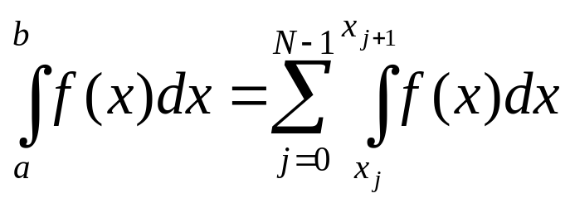
Составная формула трапеций

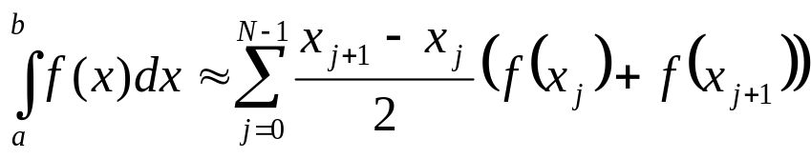

При
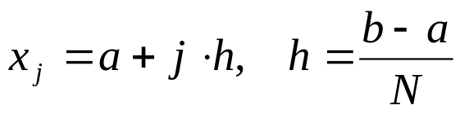
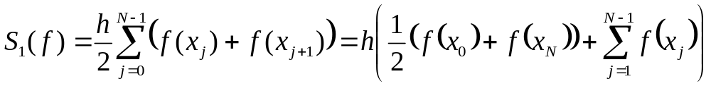

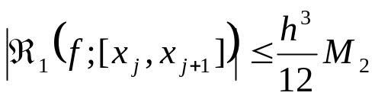

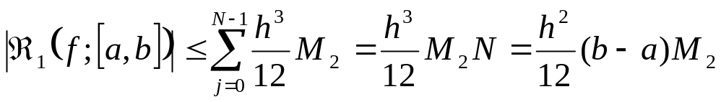

Составная формула Симпсона
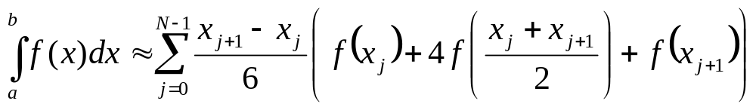
При
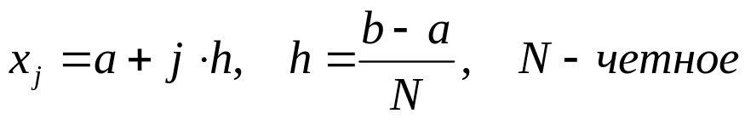

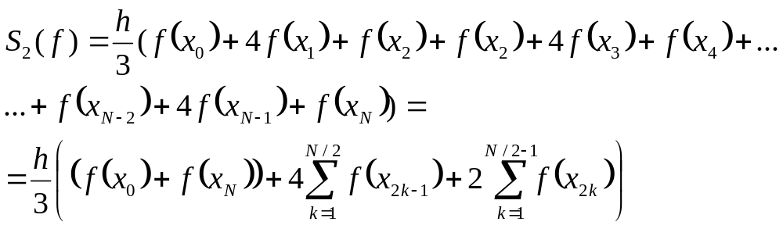

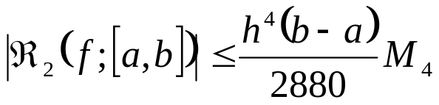

Составная формула трапеций (модифицированная).

Если подынтегральную функцию приближенно заменить кубическим сплайном, то получим:

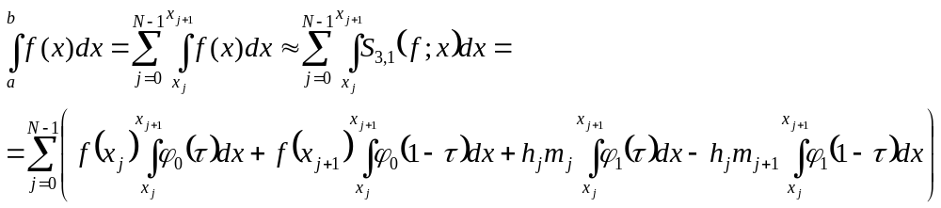
Нетрудно показать, что полученная квадратурная формула имеет четвертый порядок точности, как и формула Симпсона.
В случае равномерной сетки и 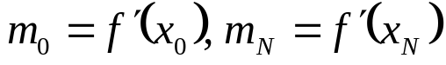 эта составная квадратурная формула принимает вид:

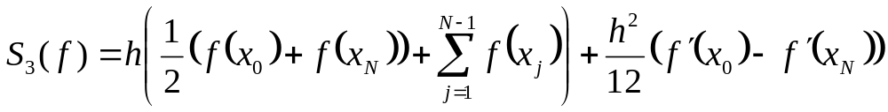

То есть, в этом случае, мы получаем небольшую модификацию составной формулы трапеций.

Аналогично, можно построить составные квадратурные формулы Гаусса.
Метод Рунге оценки погрешности

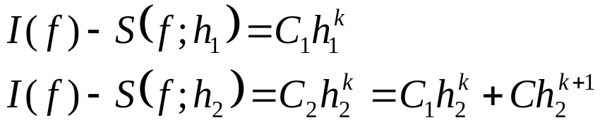

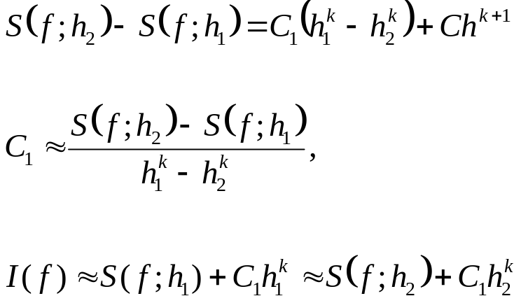

Пусть
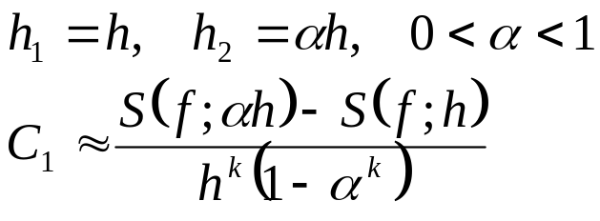
Оценка погрешности

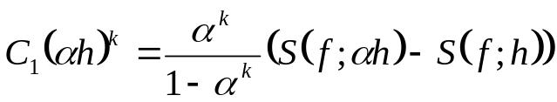
Получение эмпирической оценки порядка аппроксимации

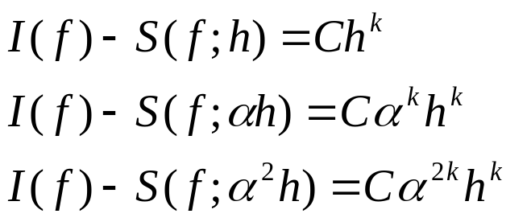

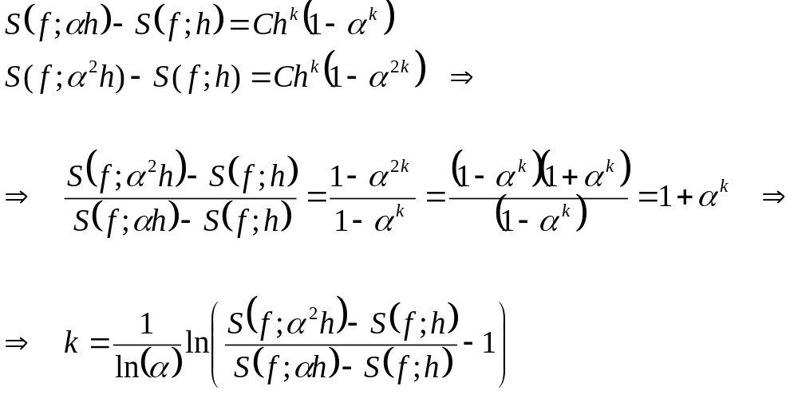

Устойчивость численного интегрирования

Пусть 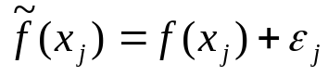

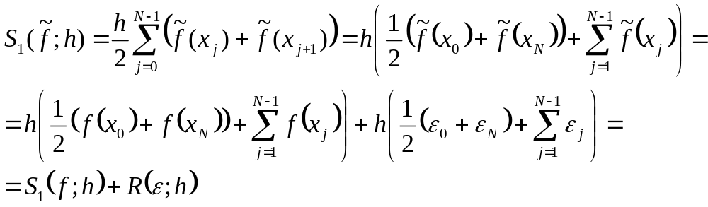

Если 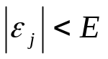
то 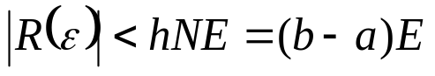
7. Вычисление многомерных интегралов

  - Кубатурные формулы

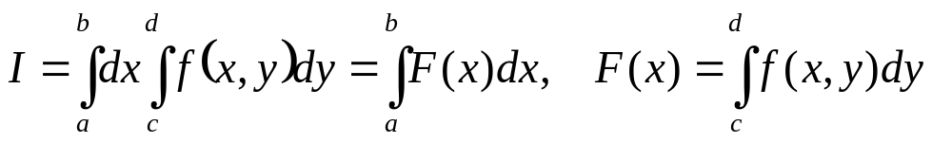

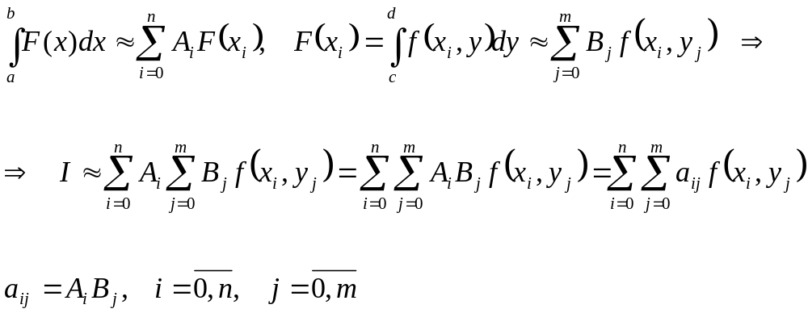

Затраты
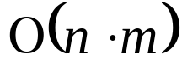

Для составных формул

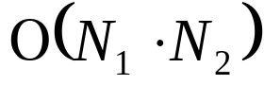

7.2 Метод Монте-Карло (метод статистических испытаний)

Пусть функция
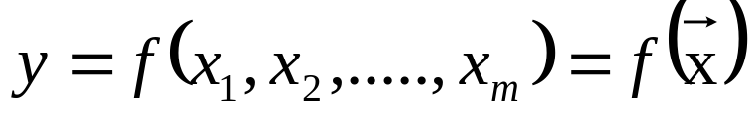
непрерывна в некоторой ограниченной замкнутой области и требуется вычислить интеграл
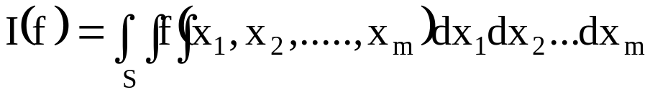. (*)
Пусть область расположена в 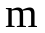-мерном параллелепипеде
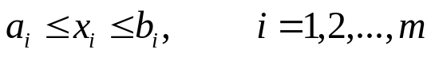.
Рассмотрим сначала случай со знакоопределенной функцией
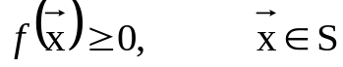.

Тогда числовое значение интеграла (*) можно рассматривать как величину объема (гипер-) тела 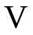 в 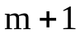-мерном пространстве, элементами которого являются векторы 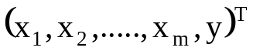. В этом случае интеграл (*) можно переписать в виде

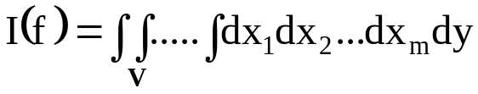,
где область определяется условиями
.
Например, для одномерно интеграла
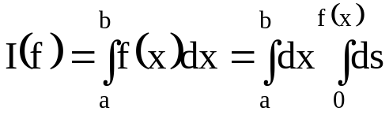
речь пойдет о вычислении площади (см. рис.2):
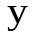

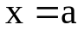
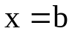

Рис. 2.

Выберем последовательности случайных чисел равномерно распределенных на отрезках

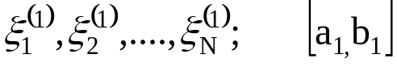,
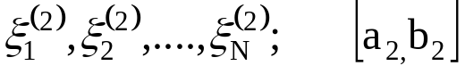,
,
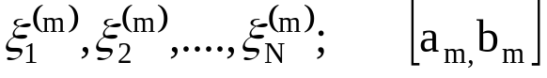,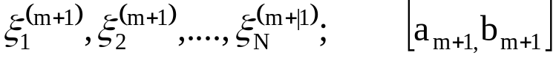.
Тогда точки
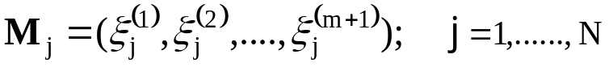
можно рассматривать как случайные. Проведем испытания и определим количество точек, принадлежащих и не принадлежащих области :
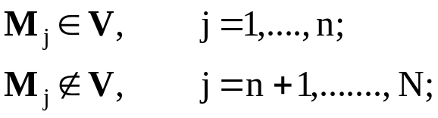
Тогда значение интеграла (*) может быть определено как

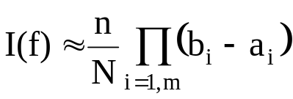.
Теперь рассмотрим случай, когда функция 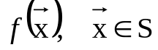 знакопеременная.
Пусть
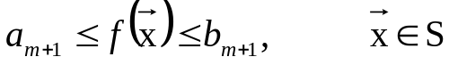.
Тогда
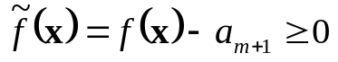.
Очевидно, что
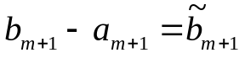,
и
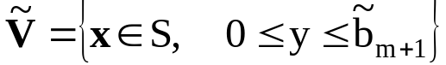.
В этом случае значение интеграла (5.70) можно вычислить следующим образом
:
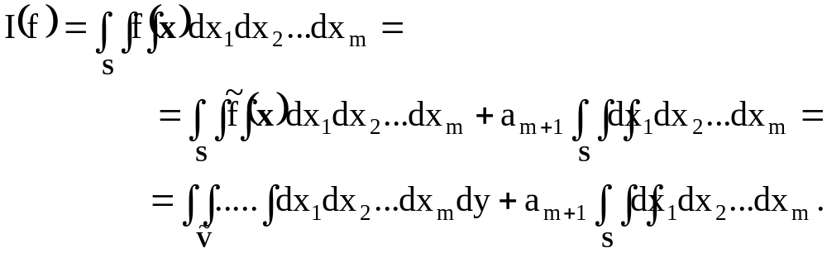
Оценка точности. На основании теоремы Бернулли, используя неравенство Чебышева, можно записать следующую оценку:


